# 高校二手书用户手册

Contents

同学小书馆用户手册 1

1. 登录 1

2. 如何卖书 1

3. 如何买书 2

4. 用户修改个人信息 3

·系统功能简介：

本系统适用于中国任意高校的学生，旨在搭建一个高校内沟通的渠道，用户可以在平台上发布自己的二手书信息并等待其它用户购买，让用户们的二手书可以得到充分的利用。

## 登录

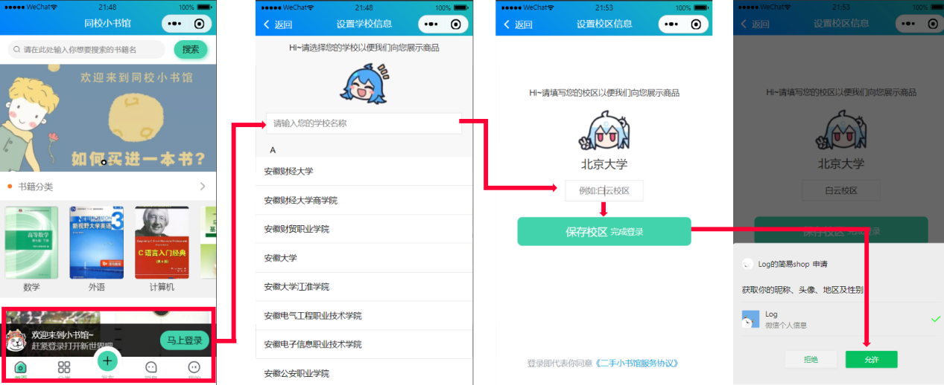

由于买家/卖家又可同时充当卖家/买家，故两者共有一套登录系统。

具体流程：

1. 当用户第一次登录系统时，页面下方会提醒用户登录，点击**“马上登录”**即可跳转到设置学校信息页面
2. 用户按照自己的高校设置**学校信息**
3. 用户按照自己的高校校区设置**校区信息**
4. 用户点击允许获取信息，完成登录

## 如何卖书

用户可以通过小程序发布自己想要出售的书籍，然后等待买家发起聊天，协商后买家提交订单，买家接受订单。然后两者到指定时间地点会面，订单完成。

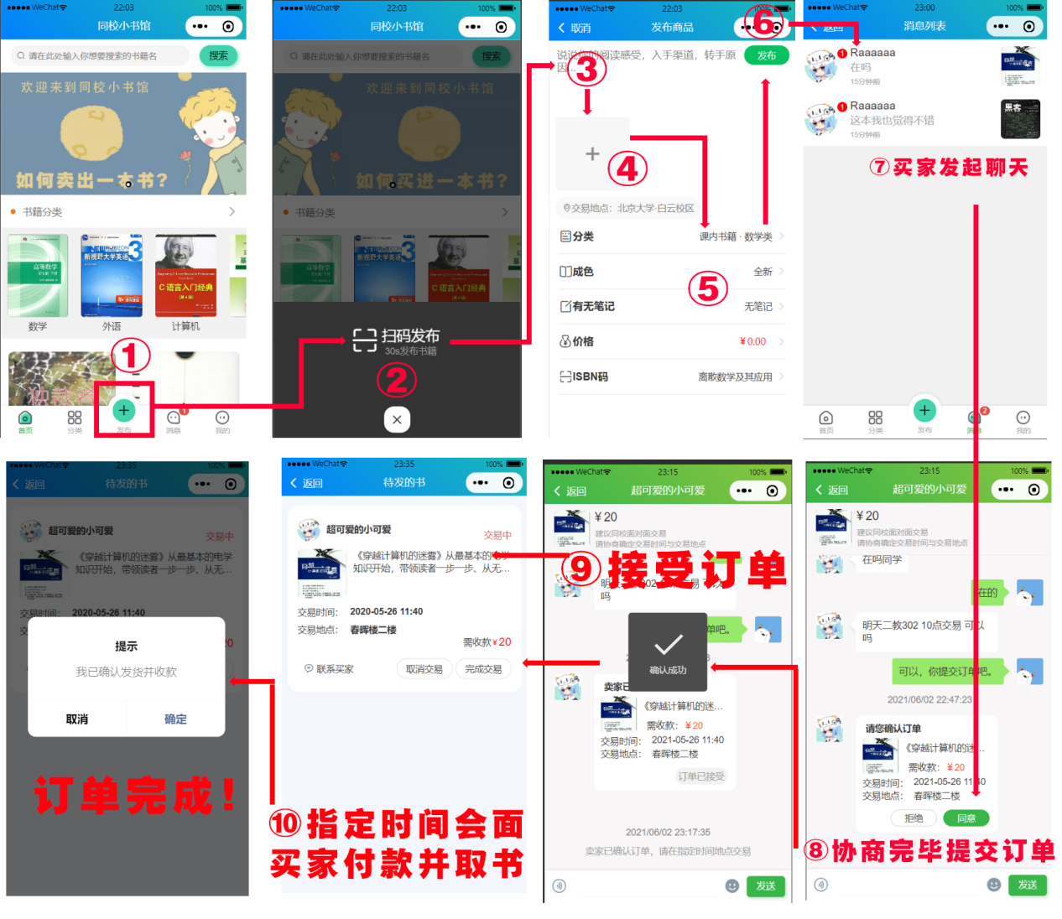

具体流程：

1. 用户点击**发布**按钮，弹出扫码发布框
2. 用户点击**扫码发布，**扫描书后的ISBN码，进入发布商品页面
3. 用户为书籍添加**描述**
4. 用户为书籍添加**图片**
5. 用户填写书籍价格
6. 用户点击**发布，**等待买家发起聊天
7. 用户进入买家所开启的聊天框
8. 用户之间**协商完毕**并由买家提交订单
9. 用户**接受买家订单**
10. 双方在指定时间会面，买家付款并取书，订单完成

## 如何买书

用户通过小程序搜索自己想要的书籍，点进商品，点击我想要，和卖家协商完毕后提交订单，并在指定时间地点会面，即可完成买书。

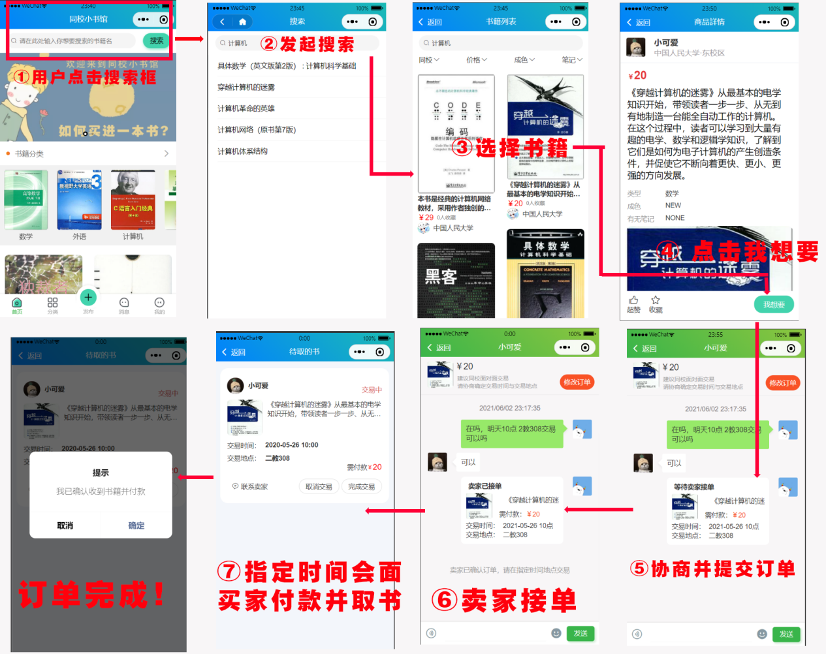

具体流程:

1. 用户点击搜索框
2. 用户根据自己想要的书籍的**关键字**发起搜索
3. 用户自主选择书籍
4. 当书籍符合用户的需求时, 用户点击”**我想要**”
5. 用户与卖家协商完毕并**提交订单**
6. 等待卖家**接单**
7. 双方在指定时间会面，买家付款并取书，订单完成

## 用户修改个人信息

用户若对登录所设置个人信息不满意，可点击“我的”，编辑自己的个人信息。

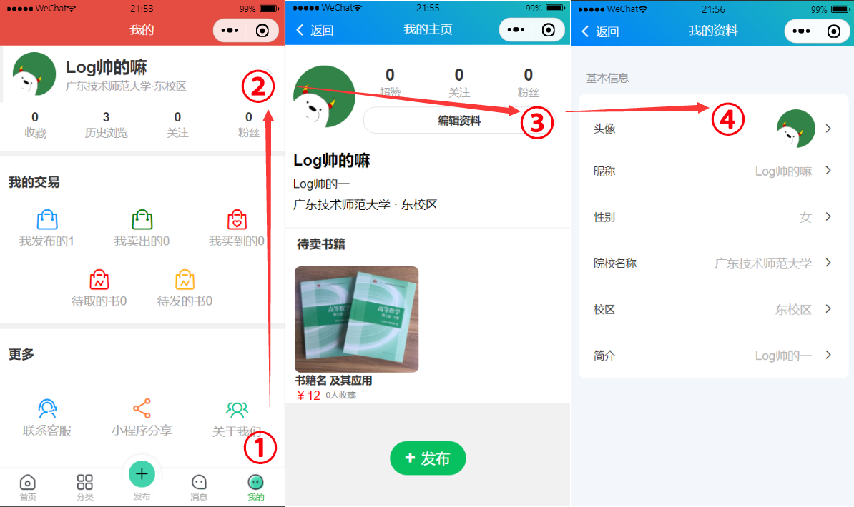

具体流程：

1. 点击导航栏第**五**个选项：“我的“
2. 点击**头像区域**
3. 点击**编辑资料**
4. 进入**编辑资料区**，用户便可自行编写自己的资料